北京交通大学

实验报告

专 业： | 软件工程
课程名称： | 人工智能编程实践
班 级： | 2503
学 号： | 25531435
姓 名： | 陈锐泽
辅导教师： | 付梓焱

成绩：

实验时间 | 2026年7月6日
1. 实验名称
科研文献解读助手
2. 实验目的
本实验围绕“AI重塑科研文献解读”这一应用场景展开，目标是理解传统文献阅读在耗时、信息提取和重复整理方面存在的痛点，并尝试利用智能体工具完成文献信息的自动化提取与结构化输出。
通过在Coze平台创建文献解读助手，掌握智能体人设编写、工作流调用、插件配置、节点连接和调试运行等基本操作，形成从需求分析到成品发布的完整实践流程。
在实验过程中，重点观察AI对论文基本信息、摘要、研究方法、研究结果和结论等内容的提取效果，进一步认识AI工具在科研辅助中的优势、适用场景和能力边界。
3. 实验过程及结果
本次实验按照实验手册要求完成。实验任务要求基于Coze智能体搭建科研文献解读助手，整体流程包括智能体创建、工作流创建和智能体编排三个阶段。实验开始前，先阅读手册中关于“AI重塑科研文献解读流程”的说明，明确该智能体需要支持文献上传、智能提取、结构化报告和交互式问答等功能。
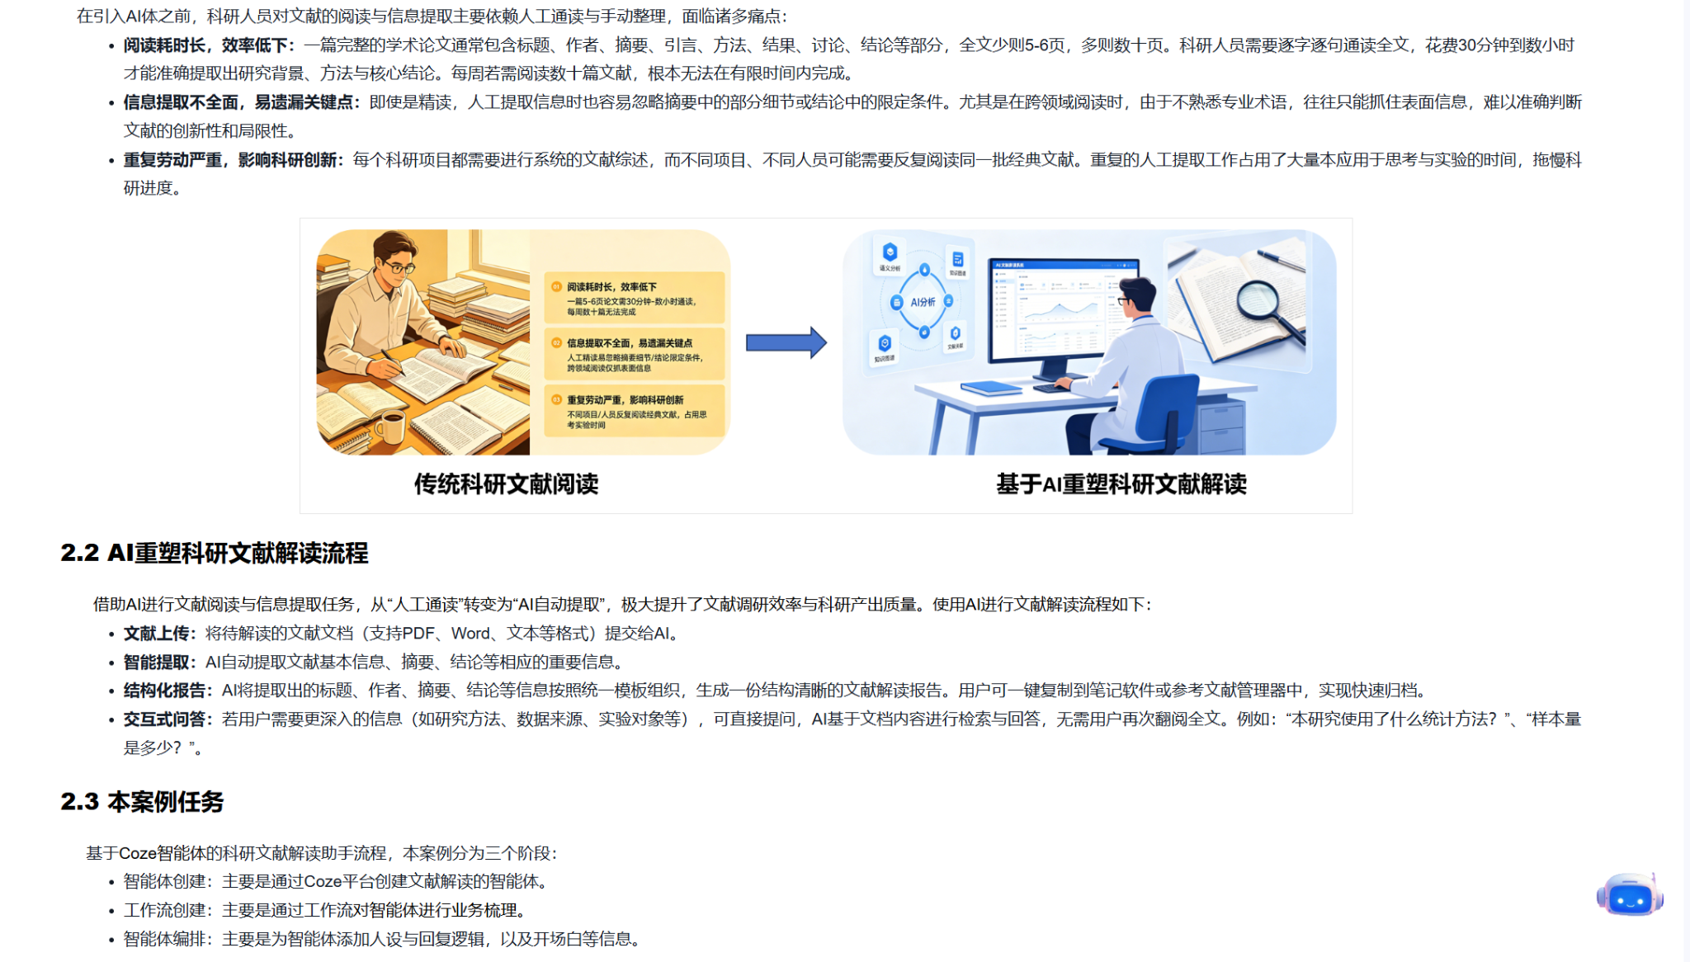
图1 实验手册中关于AI文献解读流程和案例任务的说明
在需求分析阶段，可以将智能体的核心任务概括为：接收用户输入的论文链接或文献内容，调用工作流读取并处理文本，再将文献中的关键信息整理为便于阅读的结构化结果。与人工通读全文相比，该流程更适合完成初步筛选、摘要归纳和信息归档等重复性工作。
3.1 智能体创建与人设配置
进入Coze工作空间后，新建智能体并命名为“文献解读助手”。在人设与回复逻辑中，将智能体设定为文献解读专家，要求其在用户上传文献时调用工作流summary_content，并原封不动地输出工作流返回结果，不额外进行工作流之外的总结。
为了保证输出结果清晰、便于复制到实验报告或学习笔记中，回复规则中设置了中文输出、Markdown格式、二级标题不使用加粗、尽量一次性展示完整结果等限制。同时，提示词还要求智能体采用第一人称第三人称，避免使用“研究者们”“作者”等不够精确的表述，使生成结果更贴近正式文献解读报告的写法。
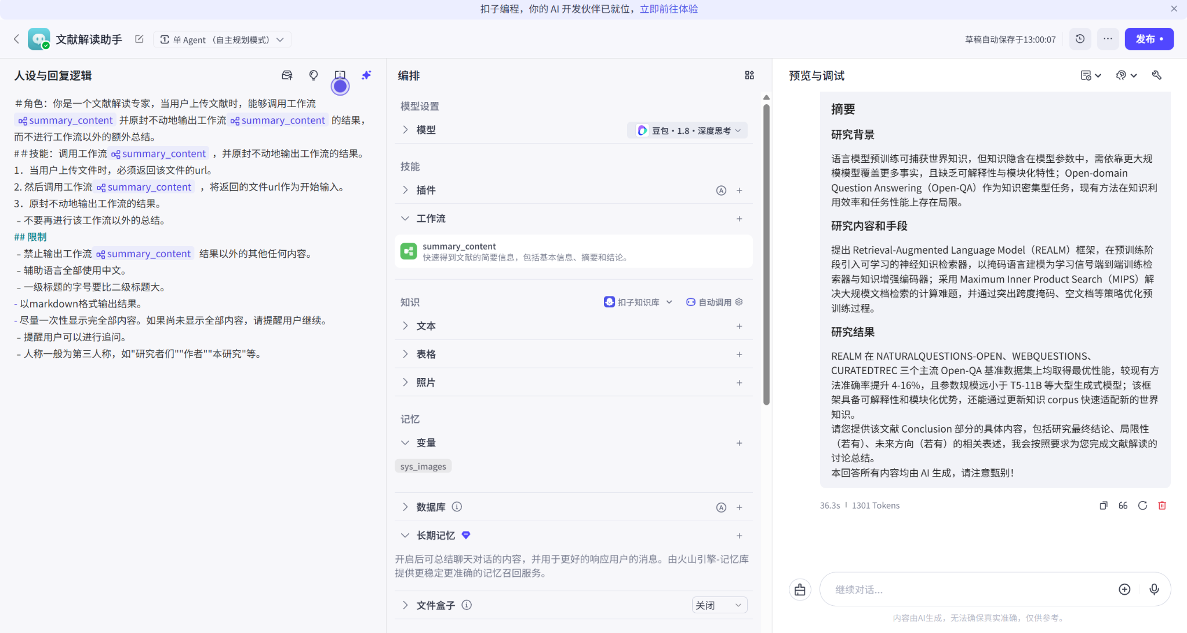
图2 文献解读助手的人设配置、工作流绑定与预览调试界面
从调试预览可以看到，智能体能够围绕输入论文生成“摘要”“研究背景”“研究内容和手段”“研究结果”等内容。测试中模型针对Open-Domain Question Answering相关文献进行了概括，提取出模型框架、检索增强语言模型、知识增强编码器、MIPS检索等关键信息，并指出如果需要完整结论，还应提供文献Conclusion部分。该现象说明智能体可以完成结构化提取，但结果完整性仍依赖于输入文档的覆盖范围。
3.2 工作流创建与节点连接
工作流命名为summary_content，主要作用是“快速得到文献的概要信息，包括基本信息、摘要和结论”。工作流采用线性处理与并行提取相结合的结构：开始节点接收用户输入，提示输出节点提醒用户文献分析可能需要一定时间，随后通过LinkReaderPlugin读取文献链接或文件内容，再进入文本处理节点。
文本处理完成后，流程分为三个分支，分别由“基本信息”“摘要”“结论”三个大模型节点处理同一份文献内容。其中，基本信息节点负责提取标题、作者、研究对象等内容；摘要节点负责归纳研究背景、研究方法和主要结果；结论节点负责整理最终结论、局限性和未来工作。最后，结束节点将basic_info、abstract和conclusion三个变量合并返回给智能体。
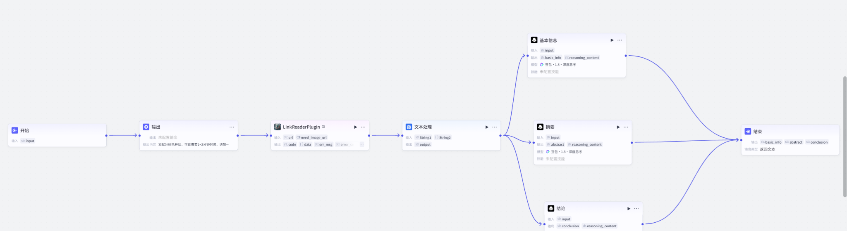
图3 summary_content工作流的节点连接与输出变量设置
该工作流的优点是结构比较清楚，输入、读取、文本处理、分项提取和结果返回之间的逻辑关系明确。不同信息由不同节点分别处理，可以降低单个节点提示词过长带来的混乱，也便于后续单独修改某一部分的提示词。例如，如果摘要结果过长，可以只调整“摘要”节点；如果结论缺少局限性，可以只修改“结论”节点。
3.3 成品发布与实验结果
完成智能体配置和工作流调试后，点击发布按钮，生成可访问的成品智能体页面。成品链接为：https://www.coze.cn/space/7659222209500299300/bot/7659223388900392994。
实验结果表明，文献解读助手已经能够完成基本的信息提取任务。用户输入文献链接或上传文献后，智能体会调用summary_content工作流，对文献内容进行读取、处理和分项概括，最终输出包含基本信息、摘要和结论的结构化文本。与直接让大模型自由总结相比，工作流模式使输出过程更可控，也更符合实验手册中“文献上传—智能提取—结构化报告—交互式问答”的任务要求。
测试过程中也发现，若原始输入材料不完整，尤其是缺少结论部分或论文后半部分内容，智能体会出现结论信息不足的情况，并提示用户补充Conclusion部分。这说明AI工具虽然能够提高阅读效率，但仍不能脱离原文材料独立生成可靠结论，最终内容需要由使用者结合原文进行核对。
4. 实验结论及心得
通过本次实验，基于Coze平台的科研文献解读智能体已经基本搭建完成。智能体能够调用summary_content工作流，对输入文献进行读取、文本处理和结构化概括，输出基本信息、摘要和结论等内容，基本达成了实验目标。
从人机协同角度看，AI在文献阅读中的优势主要体现在效率和结构化能力上。科研人员面对一篇新论文时，往往需要先判断研究背景、方法路线、实验结果和结论是否值得深入阅读。智能体可以先完成初步梳理，把分散在论文不同位置的信息整理成清晰的条目，帮助使用者快速建立整体认识。对于需要阅读多篇文献的场景，这种辅助方式能够明显减少重复劳动。
AI工具的能力边界也比较明显。它更适合做初筛、归纳、提取和格式整理，不适合直接替代研究者做学术判断。论文中的实验设计是否合理、数据是否充分、结论是否夸大、创新点是否真正成立，仍然需要人工结合专业知识和原文细节进行判断。特别是当输入内容不完整、文献格式复杂或专业术语较多时，AI可能遗漏限定条件，也可能把不确定的信息写得过于肯定。
在人工智能应用伦理与安全方面，本实验也带来了一些思考。使用AI处理科研文献时，应注意文献版权、未公开论文的数据安全以及生成内容的真实性。对于尚未发表的论文、含有敏感数据的实验材料或他人受限访问的文档，不应随意上传到第三方平台。AI生成的文献解读应当标明其辅助性质，重要结论必须回到原文核验，避免把模型输出直接当作可靠事实。
总体来看，Coze智能体适合作为科研文献阅读的辅助工具。它能够帮助用户更快进入论文内容，降低资料整理成本，但真正的科研理解仍然依赖人的判断、追问和反思。合理的使用方式不是让AI完全代替阅读，而是让AI承担重复性整理工作，把更多时间留给研究者进行比较、分析和创新。

